ESCUELA SUPERIOR POLITECNICA DEL LITORAL
FACULTAD DE INGENIERÍA EN ELECTRICIDAD Y COMPUTACIÓN
EXAMEN 1raeval ANALISIS REDES ELÉCTRICAS II 27/Nov/2012 IIT-2012

PROFESOR: Ing. Carlos Villafuerte Ing. Otto Alvarado
Ing. José Layana

NOMBRE ALUMNO: PARALELO No:

PRIMER TEMA (30 %)
El switch en el circuito mostrado ha estado en la posición “a” por largo tiempo. A t=0 se mueve instantáneamente a la posición b. Encuentre:
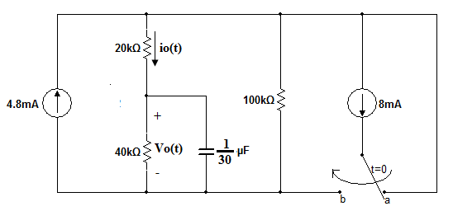
a) Vo(t), t>0; b) io(t), t>0.

SEGUNDO TEMA (35 %)
En el circuito mostrado, el switch “1” ha estado en la posición “a” por largo tiempo y el switch “2” ha estado cerrado. A t=0, el switch “1” pasa a la posición “b” y el switch “2” abre. Encuentre:
- i_{L}(0⁺) y V_{C}(0⁺).
- diL/dt (0⁺) y dVc/dt (0⁺).
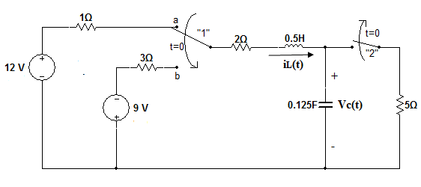
- Vc(t), t>0.

TERCER TEMA (35 %)
En el circuito de la figura el interruptor ha estado abierto por mucho tiempo, a t=0 se lo cierra. Determinar:
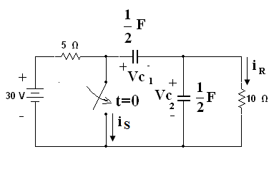
- Vc1(0⁻), Vc2(0⁻), i_{R}(0⁻)
- Vc1(0⁺), Vc2(0⁺), i_{R}(0⁺), i_{S}(0⁺).
- La corriente i_{R}(t) para t>0.

